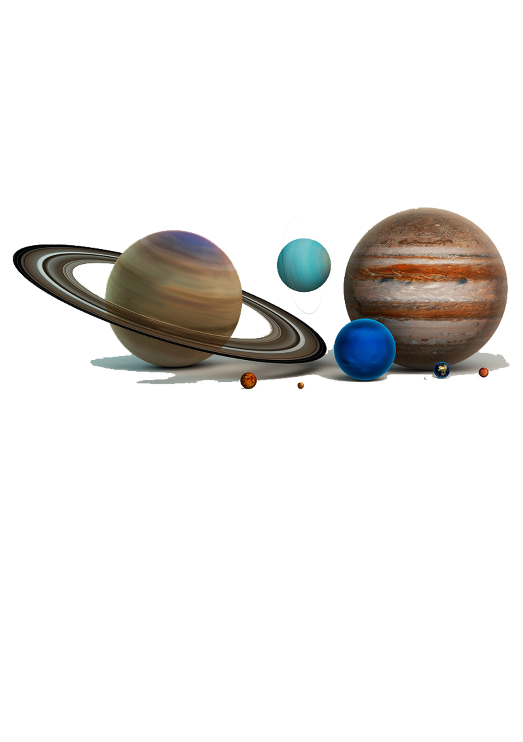Sistemul Solar

**Cuprins**

Introducere 3

Cerinte de sistem 4

Programe utilizate 4

Diagrama Entitate Relatie 5

Prezentare Site 8

Pagina Principala 8

Cod HTML Pagina Principala 8

Cod CSS Pagina Principala 10

Pagina Sateliti 16

Cod HTML Pagina Sateliti 17

Pagina Saturn 21

Cod HTML Pagina Saturn 22

Baza de Date 27

Concluzie 36

Bibliografie 37

# Introducere

**Sistemul solar** este format din Soare împreună cu sistemul său planetar care cuprinde opt planete împreună cu sateliții lor naturali și alte obiecte non-stelare. Sistemul este situat într-unul dintre brațele exterioare ale galaxiei Calea Lactee (mai precis în Brațul Orion), galaxie care are cca. 200 de miliarde de stele.

Acesta s-a format acum 4,6 miliarde de ani, ca urmare a colapsului gravitațional al unui gigant nor molecular. Cel mai masiv obiect este steaua centrală - Soarele, al doilea obiect ca masă fiind planeta Jupiter. Cele patru planete interioare mici, Mercur, Venus, Pământul și Marte, numite planete terestre / planete telurice, sunt compuse în principal din roci și metal. Cele patru planete exterioare, numite giganți gazoși, sunt mult mai masive decât cele telurice.

Cele mai mari planete, Jupiter și Saturn, sunt compuse în principal din hidrogen și heliu; cele două planete mai îndepărtate, Uranus și Neptun, sunt compuse în mare parte din substanțe cu o temperatură de topire relativ ridicată (comparativ cu hidrogenul și heliu), numite ghețuri, cum ar fi apa, amoniacul și metanul. Ele sunt denumite „giganți de gheață” (termen distinct de cel de „gigant gazos”). Toate planetele au orbite aproape circulare dispuse într-un disc aproape plat numit plan ecliptic.

# Cerinte de sistem

|  |  |  |
| --- | --- | --- |
|  | Cerinte pentru Windows | Cerinte pentru Mac |
| Sistem de operare | Windows XP sau mai nou | Mac OS 10.0.4 sau mai nou |
| Procesor | i3-530 sau mai nou | Xeon 5400 sau mai nou |
| Memorie Ram | 2GB Minim, 4GB Recomandat | |
| Rezolutie ecran | 1280x1024 sau mai mare | |

# Programe utilizate

|  |  |  |
| --- | --- | --- |
|  | Program | Dezvoltator |
| Editor Cod | Visual Studio Code | Microsoft |
| Editor Text | Notepad ++ | Don Ho |
| Browser | Microsoft Edge | Microsoft |
| Alte instrumente de dezvoltare | Microsoft Edge DevTools | Microsoft |

**Diagrama Entitate Relatie**

**SISTEMUL SOLAR**

SATELITI

# id_s

* denumire

* masa

* gravitatie

* temp. suprafata

o imagini

PLANETE

# id_p

* denumire

* masa

* gravitatie

* afeliu

* periheliu

o sateliti

**(1:n)**

**are**

[Type a quote from the document or the summary of an interesting point. You can position the text box anywhere in the document. Use the Drawing Tools tab to change the formatting of the pull quote text box.]

**orbiteaza**

**Citiri:**

Fiecare **PLANETA** poate avea zero sau mai multi **SATELITI**.

Fiecare **SATELIT** trebuie sa orbiteze o singura **PLANETA**.

**Obs:**

Masa se masoara in **kg**.

Gravitatia se masoara in **m/**.

Distanta ( afeliu si periheliu ) este masurata in **km**.

Temperatura este masurata in **Kelvin**.

**INSTANTE**

**PLANETE**

|  |  |  |  |  |  |  |  |
| --- | --- | --- | --- | --- | --- | --- | --- |
| id_ p | denumire | masa | gravitatie | afeliu | periheliu | sateliti | imagine |
| Sol-3 | Pamant | 5,97× | 9,806 | 152100000 | 147095000 | 1 | earth.jpg |
| Sol-7 | Uranus | 8,68×10^25 | 8,69 | 3008413180 | 2742128970 | 27 | uranus.jpg |
| Sol-2 | Venus | 4,86×10^24 | 8,87 | 108939000 | 107477000 | 0 | Venus.jpg |
| Sol-1 | Mercur | 3,30×10^23 | 3,70 | 69816927 | 46001210 | 0 | Mercury.jpg |
| Sol-4 | Marte | 6,41×10^23 | 3,72 | 249200000 | 206700000 | 2 | mars.jpg |
| Sol-5 | Jupiter | 1,89×10^27 | 24,79 | 816620000 | 740520000 | 67 | jupiter.jpg |
| Sol-6 | Saturn | 5,68×10^26 | 10,44 | 1514500000 | 1352550000 | 83 | saturn.jpg |
| Sol-8 | Neptun | 1,02×10^26 | 11,15 | 4540000000 | 4460000000 | 14 | Neptune.jpg |

**SATELITI**

|  |  |  |  |  |  |
| --- | --- | --- | --- | --- | --- |
| id_s | denumire | masa | gravitatie | temperatura | imagine |
| Sat-1 | Luna | 7,34×10^22 | 1,62 | 220 | Luna.png |
| Sat-2 | Io | 8.93×10^22 | 1.79 | 110 | Io.jpg |
| Sat-3 | Ganymede | 1.48×10^23 | 1,42 | 110 | Ganymede.png |
| Sat-4 | Charon | 1,58×10^21 | 0.28 | 53 | Charon.jpg |
| Sat-5 | Titan | 1.34×10^23 | 1,35 | 93 | Titan.png |
| Sat-6 | Enceladus | 1,08×10^20 | 0,11 | 75 | enceladus.jpeg |
| Sat-7 | Europa | 4,79×10^22 | 1,31 | 102 | Europa.png |
| Sat-8 | Calisto | 1,07×10^23 | 1,23 | 134 | Calisto.png |
| Sat-9 | Triton | 2,13×10^22 | 0,77 | 38 | Triton.png |
| Sat-10 | Phobos | 1,06×10^16 | 0,0057 | 233 | phobos.jpg |
| Sat-11 | Mimas | 3,74×10^19 | 0,064 | 64 | mimas.jpg |

# Prezentare Site

## Pagina Principala

### Cod HTML Pagina Principala

<!DOCTYPE html>

<html lang="en">

<head>

    <title>Sistemul Solar</title>

    <meta charset=“UTF-8”>

    <meta name=“viewport” content=“width=device-width” initial-scale=”1.0”>

    <meta http-equiv=“X-UA-Compatible” content=“ie=edge”>

    <link rel="icon" type="image/png" href="imagini/Nav/system.png">

    <!-- Link Animate.css-->

    <link rel="stylesheet" href="https://cdnjs.cloudflare.com/ajax/libs/animate.css/4.1.1/animate.min.css" />

    <!-- CSS -->

    <link rel="stylesheet" type="text/css" href="CSS/styles.css" />

    <!-- Link Swiper's CSS -->

    <link rel="stylesheet" type="text/css" href="CSS/swiper-bundle.min.css" />

    <!-- Link Google Font -->

    <link rel="preconnect" href="https://fonts.googleapis.com">

    <link rel="preconnect" href="https://fonts.gstatic.com" crossorigin>

    <link

        href="https://fonts.googleapis.com/css2?family=Dosis:wght@200;500&family=Nanum+Gothic&family=Poppins:wght@300&display=swap"

        rel="stylesheet">

</head>

<body>

    <div id="pattern"></div>

    <div class="Main-Page">

        <div class="text-box">

            <h1>Sistemul <span> Solar</span></h1>

            <nav class="hero">

                <ul>

                    <li><a href="Planets.html"><span>⮜</span> Planete </a></li>

                    <li><a href="index.html">Despre</a></li>

                    <li><a href="Satelites.html">Sateliți <span class="arrow">⮞</span></a>

                    </li>

                </ul>

            </nav>

            <div class="info">

                <div class="hover"></div>

                <p1>

                    Nume: Maches Ironim <br />

                    Profesor: Elena Mocean <br />

                    Clasa: a XII-a A <br />

                    Liceul Teoretic Traian

                </p1>

            </div>

        </div>

    </div>

</body>

</html>

### Cod CSS Pagina Principala

* {

    margin: 0;

    padding: 0;

    font-family: 'Poppins', sans-serif;

    box-sizing: border-box;

}

body {

    height: 100vh;

    margin: 0;

    overflow-x: hidden;

    overflow-y: hidden;

}

#pattern {

    height: 100vh;

    width: 100vw;

    background-image: radial-gradient(rgba(2255, 225, 225, 0.1) 10%, transparent 9%);

    background-position: 0% 0%;

    background-size: 10vmin 10vmin;

    background-color: rgb(25, 25, 25);

    position: absolute;

    left: 0;

    top: 0;

    z-index: 1;

}

/*------------ Nav ---------*/

.p-s {

    position: absolute;

    top: 0;

    right: 0;

    z-index: 1000;

    display: flex;

    background: transparent;

    transition: all 0.5s ease;

    margin-top: 2.7%;

    margin-right: 5%;

}

.p-s ul li {

    position: relative;

    justify-content: right;

    list-style-type: none;

    display: inline-block;

    z-index: 10;

    margin-right: -6px;

}

.p-s ul li a {

    position: relative;

    text-decoration: none;

    text-shadow: 5px 5px 8px rgb(0, 0, 0);

    color: white;

    font-size: 20px;

    z-index: 10;

    box-shadow: 0 0 0 40px rgba(255, 255, 255, 0.2) inset;

    border: 2px solid rgba(255, 255, 255, 0.2);

    transition: 0.5s ease-in;

    border-radius: 5%;

    padding: 5px 15px;

}

.p-s ul li a:hover {

    box-shadow: 0 0 0 40px rgba(255, 255, 255, 0.4) inset;

    border: 2px solid rgba(255, 255, 255, 0.4);

    transition: 0.3s ease-in;

    z-index: 10;

}

.hero {

    position: absolute;

    min-width: 100%;

    display: flex;

    align-items: center;

    background: transparent;

    justify-content: center;

    transition: all 0.5s ease;

    float: none;

    top: 50%;

}

.hero ul li {

    position: relative;

    justify-items: center;

    list-style-type: none;

    display: inline-block;

    z-index: 10;

    margin: 45px;

}

.hero ul li a {

    position: relative;

    display: inline-block;

    text-decoration: none;

    color: white;

    font-size: 28px;

    border: 2px solid white;

    padding: 5px 20px 5px 20px;

    border-radius: 40px;

    transition: all 0.22s ease-in-out;

    z-index: 1000;

}

.hero ul li a:hover span {

    color: white;

}

.hero ul li a:hover {

    box-shadow: 0 0 10px 1px rgb(9, 91, 87), inset 0 0 10px 1px rgb(16, 88, 93);

}

/*------------Main Page-----------*/

.Main-Page {

    height: 100vh;

    width: 100%;

    display: absolute;

}

h1 {

    position: absolute;

    min-width: 105%;

    font-size: 155px;

    text-align: center;

    font-weight: bold;

    color: white;

    top: 45%;

    left: 51%;

    transform: translate(-50%, -50%);

    z-index: 1;

    -webkit-transition: 0.7s ease-in-out;

    cursor: default;

}

h1 span {

    font-size: 155px;

    color: white;

    z-index: 100;

    -webkit-transition: 0.7s ease-in-out;

    cursor: default

}

h1:hover {

    color: #A85763;

    transition: all 0.5s ease-in-out;

}

h1:hover span {

    color: #57A89C;

    transition: all 0.5s ease-in-out;

}

.info {

    position: fixed;

    display: inline-block;

    cursor: pointer;

    text-align: left;

    margin-left: 55px;

    margin-bottom: 45px;

    bottom: 0;

    color: white;

    max-width: 300px;

    padding: 20px 25px;

    border: 2px solid #fff;

    border-radius: 3%;

    text-transform: uppercase;

    font-weight: bold;

    overflow: hidden;

    z-index: 2;

    letter-spacing: 2px;

}

.info:hover p1 {

    color: rgb(0, 0, 0);

}

.info .hover {

    position: absolute;

    top: 0;

    left: 0;

    width: 100%;

    height: 100%;

    background-color: rgb(255, 255, 255);

    z-index: -1;

    transform: translateX(-100%);

    transition: transform 0.24s cubic-bezier(0.9, 1, 0.22, 1);

}

.info:hover .hover {

    transform: translateY(0);

}

/*---------- Slider ----------*/

.main {

    display: flex;

    height: 100vh;

    width: 100%;

    padding-bottom: 40px;

}

.secondary {

    display: flex;

    height: 100vh;

    width: 100%;

    padding-bottom: 40px;

    background-color: black;

}

.wrapper,

.slide {

    position: relative;

    width: 100%;

    height: 100vh;

}

.slide {

    overflow: hidden;

}

.slide .image {

    height: 100%;

    width: 100%;

    object-fit: cover;

    box-shadow: 60px 0px 10px black

}

.slide .image-data {

    position: absolute;

    top: 50%;

    left: 50%;

    transform: translate(-50%, -50%);

    text-align: center;

    width: 100%;

    z-index: 0;

}

.image-data span.text {

    font-size: 14px;

    font-weight: 400;

    color: #fff;

}

.image-data h2 {

    font-size: 100px;

    font-weight: 0;

    color: #fff;

    padding: 10px;

    letter-spacing: 2px;

    cursor: default

}

a.button {

    display: inline-block;

    font-size: 20px;

    padding: 10px 21px;

    border-radius: 18px;

    color: rgb(21, 21, 21);

    background: #fff;

    text-decoration: none;

    margin-top: 5px;

    transition: all 0.3s ease;

    box-shadow: 1px 10px 80px black;

}

a.button:hover {

    color: #ffffff;

    background-color: rgb(0, 0, 0);

}

## Pagina Sateliti

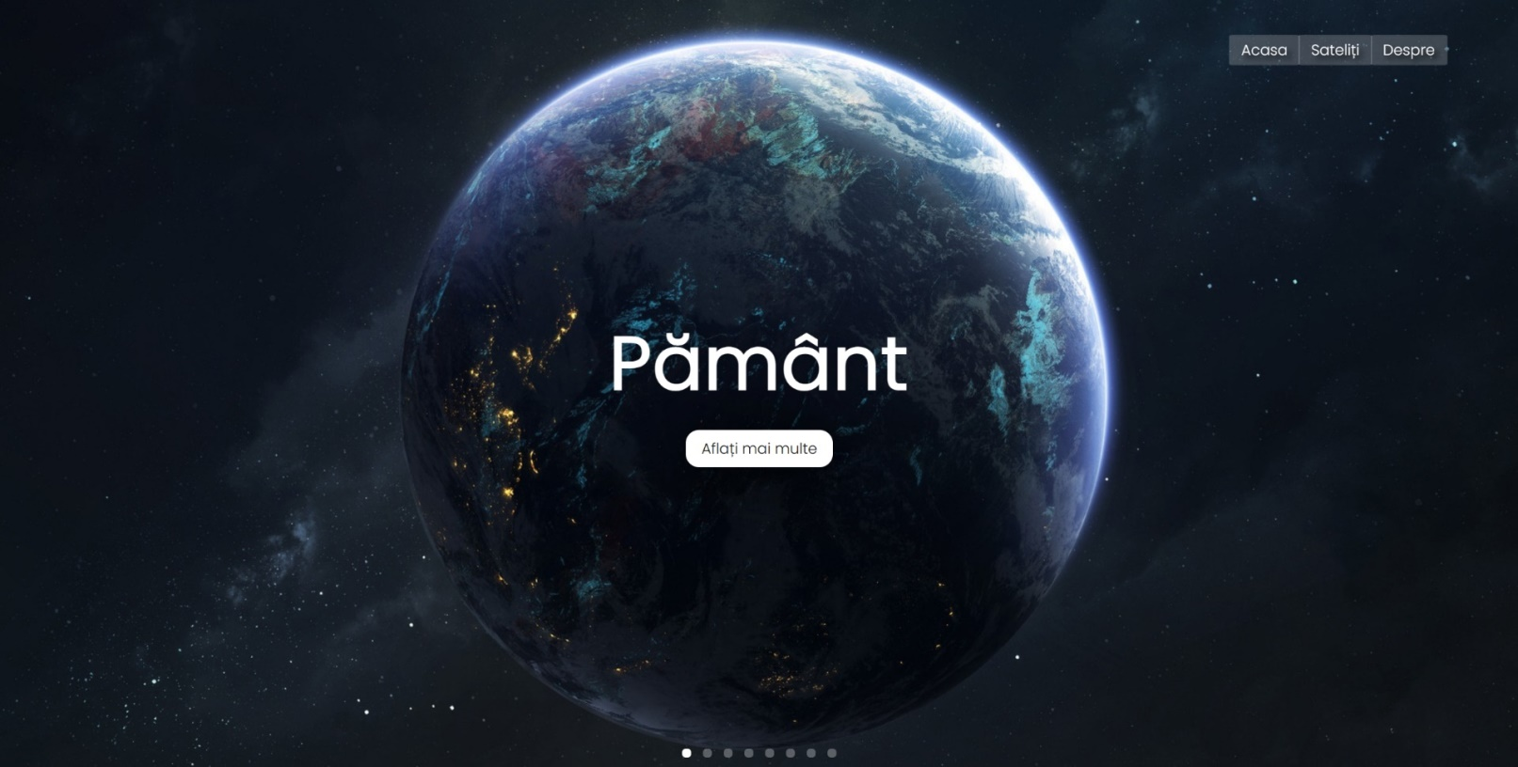

### Cod HTML Pagina Sateliti

<!DOCTYPE html>

<html lang="en">

<head>

    <title>Sateliți</title>

    <meta name="viewport" content="width=device-width, initial-scale=1.0">

    <link rel="icon" type="image/png" href="imagini/Nav/moon.png">

    <!-- Link Animate CSS -->

    <link rel="stylesheet" href="https://cdnjs.cloudflare.com/ajax/libs/animate.css/4.1.1/animate.min.css" />

    <!-- Link CSS -->

    <link rel="stylesheet" type="text/css" href="CSS/styles.css" />

    <!-- Link Swiper CSS -->

    <link rel="stylesheet" type="text/css" href="CSS/swiper-bundle.min.css" />

    <!-- Link Google Font -->

    <link rel="preconnect" href="https://fonts.googleapis.com">

    <link rel="preconnect" href="https://fonts.gstatic.com" crossorigin>

    <link href="https://fonts.googleapis.com/css2?family=Dosis:wght@200;500&family=Nanum+Gothic&family=Poppins:wght@300&display=swap" rel="stylesheet">

</head>

<body>

    <div class="hero-satelites">

        <nav class="p-s">

            <ul>

                <li><a href="index.html">Acasa</a></li>

                <li><a href="Planets.html">Planete</a></li>

                <li><a href="Planets.html">Despre</a></li>

            </ul>

        </nav>

    </div>

    <section class="secondary swiper mySwiper">

        <div class="wrapper swiper-wrapper">

            <div class="slide swiper-slide">

                <img src="imagini/slider/moon.jpg" alt="" class="image">

                <div class="image-data">

                    <span class="text"></span>

                    <h2 class="animate__animated animate__zoomInUp animate__delay-0.7s">Luna</h2>

                    <a href="Satelites/Luna.html" class="button">Aflați mai multe</a>

                </div>

            </div>

            <div class="slide swiper-slide">

                <img src="imagini/slider/Io.jpg" alt="" class="image">

                <div class="image-data">

                    <span class="text"></span>

                    <h2 class="animate__animated animate__lightSpeedInRight animate__delay-0.7s">Io</h2>

                    <a href="#" class="button">Aflați mai multe</a>

                </div>

            </div>

            <div class="slide swiper-slide">

                <img src="imagini/slider/Ganymede.jpg" alt="" class="image">

                <div class="image-data">

                    <span class="text"></span>

                    <h2>Ganymede</h2>

                    <a href="#" class="button">Aflați mai multe</a>

                </div>

            </div>

            <div class="slide swiper-slide">

                <img src="imagini/slider/Charon.jpg" alt="" class="image">

                <div class="image-data">

                    <span class="text"></span>

                    <h2>Charon</h2>

                    <a href="#" class="button">Aflați mai multe</a>

                </div>

            </div>

            <div class="slide swiper-slide">

                <img src="imagini/slider/Titan.jpg" alt="" class="image">

                <div class="image-data">

                    <span class="text"></span>

                    <h2>Titan</h2>

                    <a href="#" class="button">Aflați mai multe</a>

                </div>

            </div>

            <div class="slide swiper-slide">

                <img src="imagini/slider/enceladus.jpeg" alt="" class="image">

                <div class="image-data">

                    <span class="text"></span>

                    <h2>Enceladus</h2>

                    <a href="#" class="button">Aflați mai multe</a>

                </div>

            </div>

            <div class="slide swiper-slide">

                <img src="imagini/slider/Europa.png" alt="" class="image">

                <div class="image-data">

                    <span class="text"></span>

                    <h2>Europa</h2>

                    <a href="#" class="button">Aflați mai multe</a>

                </div>

            </div>

            <div class="slide swiper-slide">

                <img src="imagini/slider/Calisto.png" alt="" class="image">

                <div class="image-data">

                    <span class="text"></span>

                    <h2>Calisto</h2>

                    <a href="#" class="button">Aflați mai multe</a>

                </div>

            </div>

            <div class="slide swiper-slide">

                <img src="imagini/slider/Triton.png" alt="" class="image">

                <div class="image-data">

                    <span class="text"></span>

                    <h2>Triton</h2>

                    <a href="#" class="button">Aflați mai multe</a>

                </div>

            </div>

            <div class="slide swiper-slide">

                <img src="imagini/slider/phobos.jpg" alt="" class="image">

                <div class="image-data">

                    <span class="text"></span>

                    <h2>Phobos</h2>

                    <a href="#" class="button">Aflați mai multe</a>

                </div>

            </div>

            <div class="slide swiper-slide">

                <img src="imagini/slider/Mimas.jpg" alt="" class="image">

                <div class="image-data">

                    <span class="text"></span>

                    <h2>Mimas</h2>

                    <a href="#" class="button">Aflați mai multe</a>

                </div>

            </div>

        </div>

        <div class="swiper-pagination"></div>

    </section>

    <!-- Swiper JS -->

    <script src="https://cdn.jsdelivr.net/npm/swiper/swiper-bundle.min.js"></script>

    <!-- Start Swiper -->

    <script>

        var swiper = new Swiper(".mySwiper", {

            autoplay: {

                delay: 8000,

                disableOnInteraction: true,

            },

            slidesPerView: 1,

            loop: true,

            keyboard: {

                enabled: true

            },

            pagination: {

                el: ".swiper-pagination",

                clickable: true,

            },

        });

    </script>

    </div>

</body>

</html>

## Pagina Saturn

### Cod HTML Pagina Saturn

<!DOCTYPE html>

<html lang="en">

<head>

    <title>Saturn</title>

    <meta name="viewport" content="width=device-width, initial-scale=1.0">

    <link rel="stylesheet" type="text/css" href="../CSS/merc-style.css" />

    <!-- Link Stars Script -->

    <script type="text/javascript" src="../JS/starfield.js"></script>

    <!-- Link Animate.css-->

    <link rel="stylesheet" href="https://cdnjs.cloudflare.com/ajax/libs/animate.css/4.1.1/animate.min.css" />

    <!-- Link Google Font -->

    <link rel="preconnect" href="https://fonts.googleapis.com">

    <link rel="preconnect" href="https://fonts.gstatic.com" crossorigin>

    <link

        href="https://fonts.googleapis.com/css2?family=Dosis:wght@200;500&family=Nanum+Gothic&family=Poppins:wght@300&display=swap"

        rel="stylesheet">

</head>

<canvas id="canvas" width="100%" height="100vh"></canvas>

<body>

    <div class="hero-satelites">

        <nav class="p-s">

            <ul>

                <li><a href="../index.html">Acasa</a></li>

                <li><a href="../Planets.html">Planete</a></li>

                <li><a href="../Satelites.html">Sateliti</a></li>

                <li><a href="../About.html">Despre</a></li>

            </ul>

        </nav>

    </div>

    <section class="info-text-s">

        <h1>Saturn</h1>

        <img src="../imagini/Planets/Saturn-P.png" alt="" class="image-s">

    </section>

    <section id="Mercur">

        <div class="text">

            <div><span>General</span></br>

                <p4>Saturn este a șasea planetă de la Soare și a doua ca mărime din sistemul nostru solar.

                    Cel mai recent

                    10 lucruri: de ce a contat Cassini

                    Resurse Saturn și Titan

                    Impodobit cu mii de bucle frumoase, Saturn este unic printre planete. Nu este singura planetă care

                    are inele – făcute din bucăți de gheață și rocă – dar niciuna nu este la fel de spectaculoasă sau la

                    fel de complicată ca cea a lui Saturn.

                    La fel ca și colegul gigant gazos Jupiter, Saturn este o minge masivă formată în principal din

                    hidrogen și heliu.</p4>

            </div>

            <div id="Omonim"><span>Nume</span></br>

                <p4>Cea mai îndepărtată planetă de Pământ descoperită cu ochiul uman neajutorat, Saturn este cunoscut

                    încă din cele mai vechi timpuri. Planeta este numită după zeul roman al agriculturii și bogăției,

                    care a fost și tatăl lui Jupiter.</p4>

            </div>

            <div id="Sateliti"><span>Sateliti</span></br>

                <p4>Saturn găzduiește o gamă largă de lumi intrigante și unice. De la suprafața învăluită în ceață a lui

                    Titan până la Phoebe plină de cratere, fiecare dintre lunile lui Saturn spune o altă parte din

                    povestea

                    din jurul sistemului Saturn. Saturn are 83 de luni. Șaizeci și trei de luni sunt confirmate și

                    denumite,

                    iar alte 20 de luni așteaptă confirmarea descoperirii și a denumirii oficiale de către Uniunea

                    Astronomică Internațională (IAU).</p4>

            </div>

            <div id="Inele"><span>Inele</span></br>

                <p4>Se crede că inelele lui Saturn sunt bucăți de comete, asteroizi sau luni distruse care s-au rupt

                    înainte de a ajunge pe planetă, sfâșiate de puternica gravitație a lui Saturn. Sunt făcute din

                    miliarde de bucăți mici de gheață și rocă acoperite cu alte materiale, cum ar fi praful. Particulele

                    inelului variază în cea mai mare parte de la boabe mici, de mărimea unui praf, până la bucăți mari

                   cât o casă. Câteva particule sunt la fel de mari ca munții. Inelele ar arăta în mare parte albe dacă

                    le-ați privi de pe vârfurile norilor lui Saturn și, interesant, fiecare inel orbitează cu o viteză

                    diferită în jurul planetei.

                    </br>

                    Sistemul de inele al lui Saturn se extinde până la 282.000 de kilometri de planetă, dar înălțimea

                    verticală este de obicei de aproximativ 10 metri în inelele principale. Denumite alfabetic în

                    ordinea în care au fost descoperite, inelele sunt relativ apropiate unele de altele, cu excepția

                    unui gol care măsoară 4.700 de kilometri în lățime numit Divizia Cassini care separă inelele A și B.

                    Inelele principale sunt A, B și C. Inelele D, E, F și G sunt mai slabe și descoperite mai recent.

                    Începând de la Saturn și îndreptându-se spre exterior, există inelul D, inelul C, inelul B, divizia

                    Cassini, inelul A, inelul F, inelul G și, în final, inelul E. Mult mai departe, se află inelul

                    Phoebe foarte slab pe orbita lunii Phoebe a lui Saturn.</p4>

            </div>

            <div id="Viata"><span>Potential de viata</span></br>

                <p4>Mediul lui Saturn nu este propice vieții așa cum o cunoaștem noi. Temperaturile, presiunile și

                    materialele care caracterizează această planetă sunt cel mai probabil prea extreme și volatile

                    pentru ca organismele să se adapteze. În timp ce planeta Saturn este un loc puțin probabil pentru ca

                    ființele vii să prindă, nu același lucru este valabil și pentru unele dintre numeroasele sale luni.

                    Sateliți precum Enceladus și Titan, care găzduiesc oceanele interne, ar putea susține viața.</p4>

            </div>

            <div id="Dimensiune"><span>Dimensiunea și distanța</span></br>

                <p4>Cu o rază de 58.232 de kilometri, Saturn este de 9 ori mai lat decât Pământul. Dacă Pământul ar fi

                    de mărimea unui nichel, Saturn ar fi cam la fel de mare ca o minge de volei.

                    De la o distanță medie de 1,4 miliarde de kilometri, Saturn se află la 9,5 unități astronomice

                    distanță de Soare. O unitate astronomică (abreviată ca AU) este distanța de la Soare la Pământ. De

                    la această distanță, lumina soarelui durează 80 de minute pentru a călători de la Soare la Saturn.

                    </br>

                    <iframe src="https://solarsystem.nasa.gov/gltf_embed/2355&#39" width=100%; height=500px;

                        frameborder=0;></iframe></br>

                </p4>

            </div>

            <div id="Orbit"><span>Orbită și rotație</span></br>

                <p4>Saturn are a doua cea mai scurtă zi din sistemul solar. O zi pe Saturn durează doar 10,7 ore (timpul

                    necesar pentru ca Saturn să se rotească sau să se învârtească o dată), iar Saturn face o orbită

                    completă în jurul Soarelui (un an în ora Saturniană) în aproximativ 29,4 ani pământeni (10.756 zile

                    pământești).

                    Axa sa este înclinată cu 26,73 grade în raport cu orbita sa în jurul Soarelui, ceea ce este similar

                    cu înclinarea Pământului de 23,5 grade. Aceasta înseamnă că, la fel ca Pământul, Saturn

                    experimentează anotimpuri.</p4>

            </div>

            <div id="Formare"><span>Formare</span></br>

                <p4>Saturn a luat forma când restul sistemului solar s-a format în urmă cu aproximativ 4,5 miliarde de

                    ani, când gravitația a atras gaz și praf în vârtej pentru a deveni acest gigant gazos. Cu

                    aproximativ 4 miliarde de ani în urmă, Saturn sa stabilit în poziția sa actuală în sistemul solar

                    exterior, unde este a șasea planetă de la Soare. La fel ca Jupiter, Saturn este format în mare parte

                    din hidrogen și heliu, aceleași două componente principale care alcătuiesc Soarele.</p4>

            </div>

            <div id="Atmosfera"><span>Atmosfera</span></br>

                <p4>Saturn este acoperit cu nori care apar ca dungi slabe, fluxuri cu jet și furtuni. Planeta are multe

                    nuanțe diferite de galben, maro și gri.

                    Vânturile din atmosfera superioară ajung la 1.600 de picioare pe secundă (500 de metri pe secundă)

                    în regiunea ecuatorială. În schimb, cele mai puternice vânturi cu forță de uragan de pe Pământ

                    depășesc aproximativ 110 de metri pe secundă. Iar presiunea – aceeași pe care o simți atunci când te

                    scufunzi adânc în apă – este atât de puternică încât stoarce gazul într-un lichid.

                    </br>

                    Polul nord al lui Saturn are o caracteristică atmosferică interesantă - un curent cu jet cu șase

                    laturi. Acest model în formă de hexagon a fost observat pentru prima dată în imaginile de la sonda

                    spațială Voyager I și de atunci a fost observat mai îndeaproape de nava spațială Cassini. Cu o

                    lungime de aproximativ 30.000 de kilometri, hexagonul este un curent cu jet ondulat de aproximativ

                    322 de kilometri pe oră, cu o furtună masivă, rotativă, în centru. Nu există nicio caracteristică

                    meteorologică ca aceasta în altă parte în sistemul solar.</p4>

            </div>

            <div id="Magnetosfera"><span>Magnetosfera</span></br>

                <p4>Câmpul magnetic al lui Saturn este mai mic decât cel al lui Jupiter, dar totuși de 578 de ori mai

                    puternic decât cel al Pământului. Saturn, inelele și mulți dintre sateliți se află în totalitate în

                    enorma magnetosferă a lui Saturn, regiunea spațiului în care comportamentul particulelor încărcate

                    electric este influențat mai mult de câmpul magnetic al lui Saturn decât de vântul solar.

                    Aurorele apar atunci când particulele încărcate spiralează în atmosfera unei planete de-a lungul

                    liniilor câmpului magnetic. Pe Pământ, aceste particule încărcate provin de la vântul solar.</br>

                    Cassini

                    a arătat că cel puțin unele dintre aurorele lui Saturn sunt ca cele ale lui Jupiter și nu sunt în

                    mare parte afectate de vântul solar. În schimb, aceste aurore sunt cauzate de o combinație de

                    particule ejectate din lunile lui Saturn și viteza de rotație rapidă a câmpului magnetic al lui

                    Saturn. Dar aceste aurore „ne-originare” nu sunt încă pe deplin înțelese.</p4></br>

                <div id="Resurse"><span>Surse</span></br><a

                        href="https://solarsystem.nasa.gov/resources/2355/saturn-3d-model/" target="_blank">Saturn Model

                        3D</a></br>

                    <a href="https://ro.wikipedia.org/wiki/Saturn"

                        href="https://solarsystem.nasa.gov/planets/saturn/in-depth/" target="_blank">Informatii</a>

                </div>

            </div>

        </div>

        <div class="Anchor-S">

            <a class="An" href="#Omonim">Nume</a></br>

            <a class="An" href="#Sateliti">Sateliti</a></br>

            <a class="An" href="#Inele">Inele</a></br>

            <a class="An" href="#Viata">Potential de viata</a></br>

            <a class="An" href="#Dimensiune">Dimensiunea și distanța</a></br>

            <a class="An" href="#Orbit">Orbită și rotație</a></br>

            <a class="An" href="#Formare">Formare</a></br>

            <a class="An" href="#Atmosfera">Atmosfera</a></br>

            <a class="An" href="#Magnetosfera">Magnetosfera</a></br>

            <a class="An" href="#Resurse">Surse</a></br>

        </div>

    </section>

    <a href="#Mercur">

        <div class="scrollme">

            <svg width="30px" height="30px">

                <path stroke="white" stroke-width="2px" d="M2.000,5.000 L15.000,18.000 L28.000,5.000"></path>

            </svg>

        </div>

    </a>

    <section id="Footer">

        <h6> <a href="https://github.com/iR0nim" target="_blank">iR0nim ©</a> Proiect pentru Atestatul la Informatica

            2023 <span> Profesor: Elena Mocean </span></h6>

    </section>

</body>

</html>

# **Baza de Date**

**Creare baza de date, SISTEMUL SOLAR**

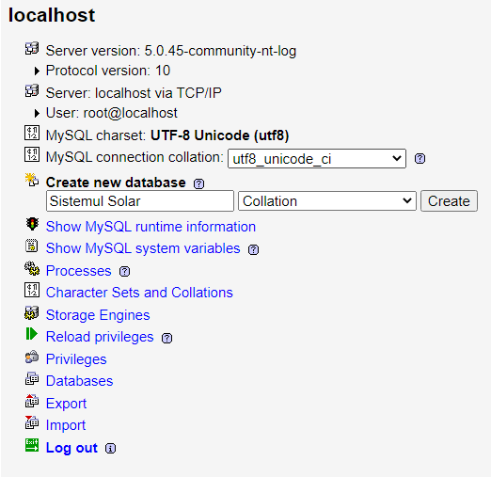

**Creare tabel PLANETE**

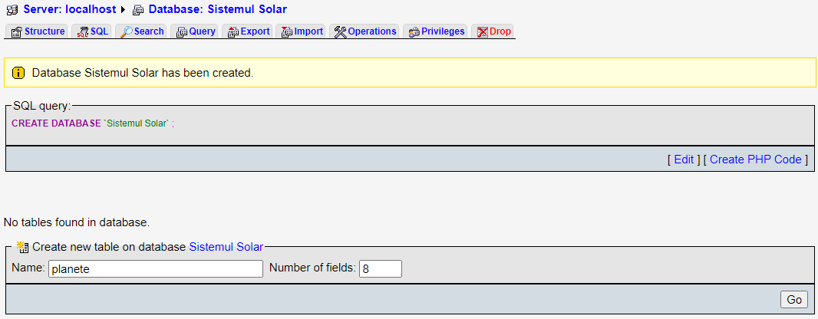

**Creare tabel SATELITI**

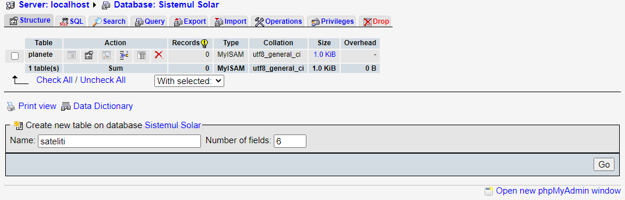

**Structura baze de date**

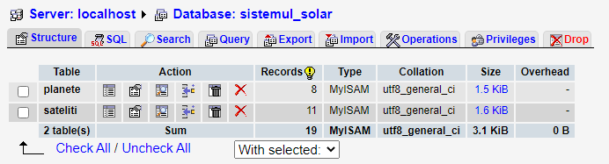

**Inregistrari PLANETE**

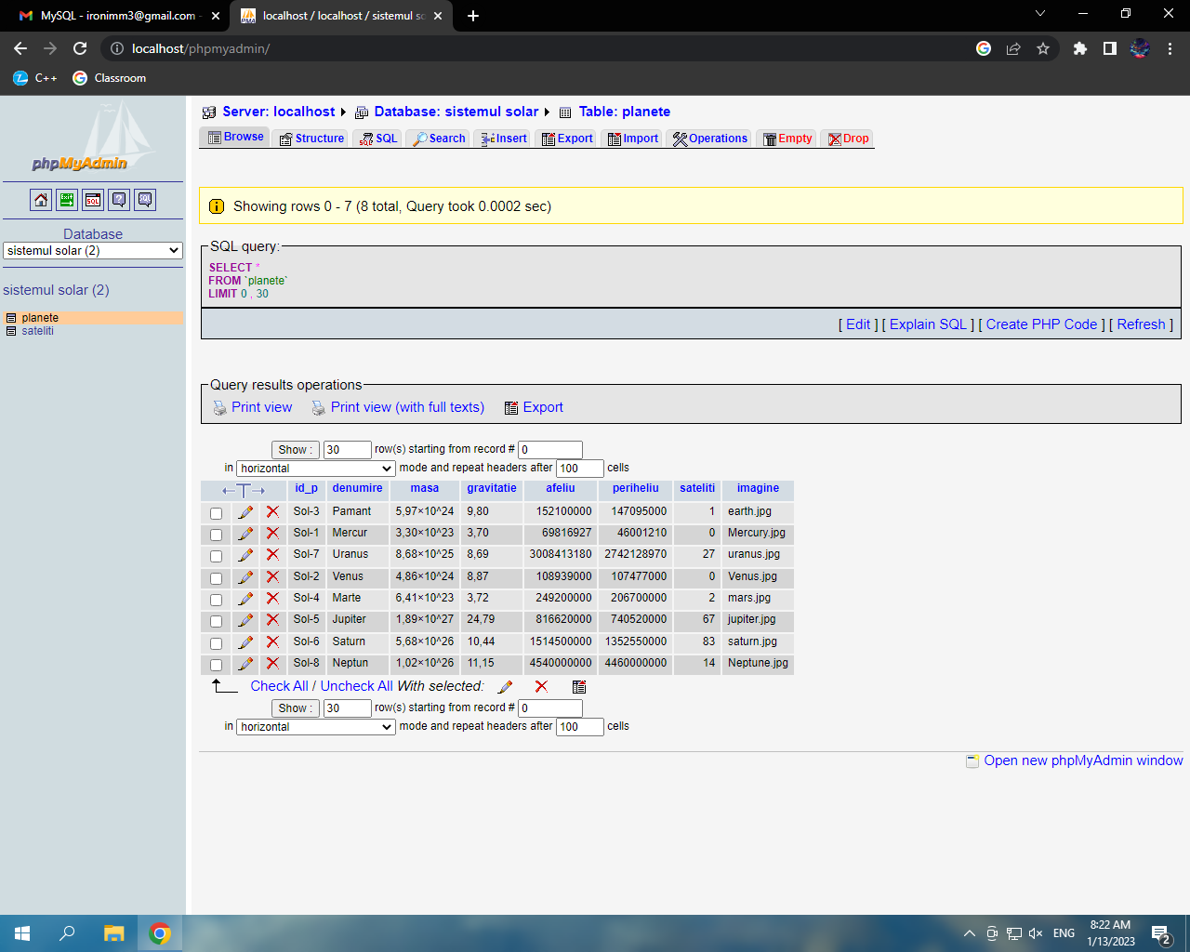

**Inregistrari SATELITI**

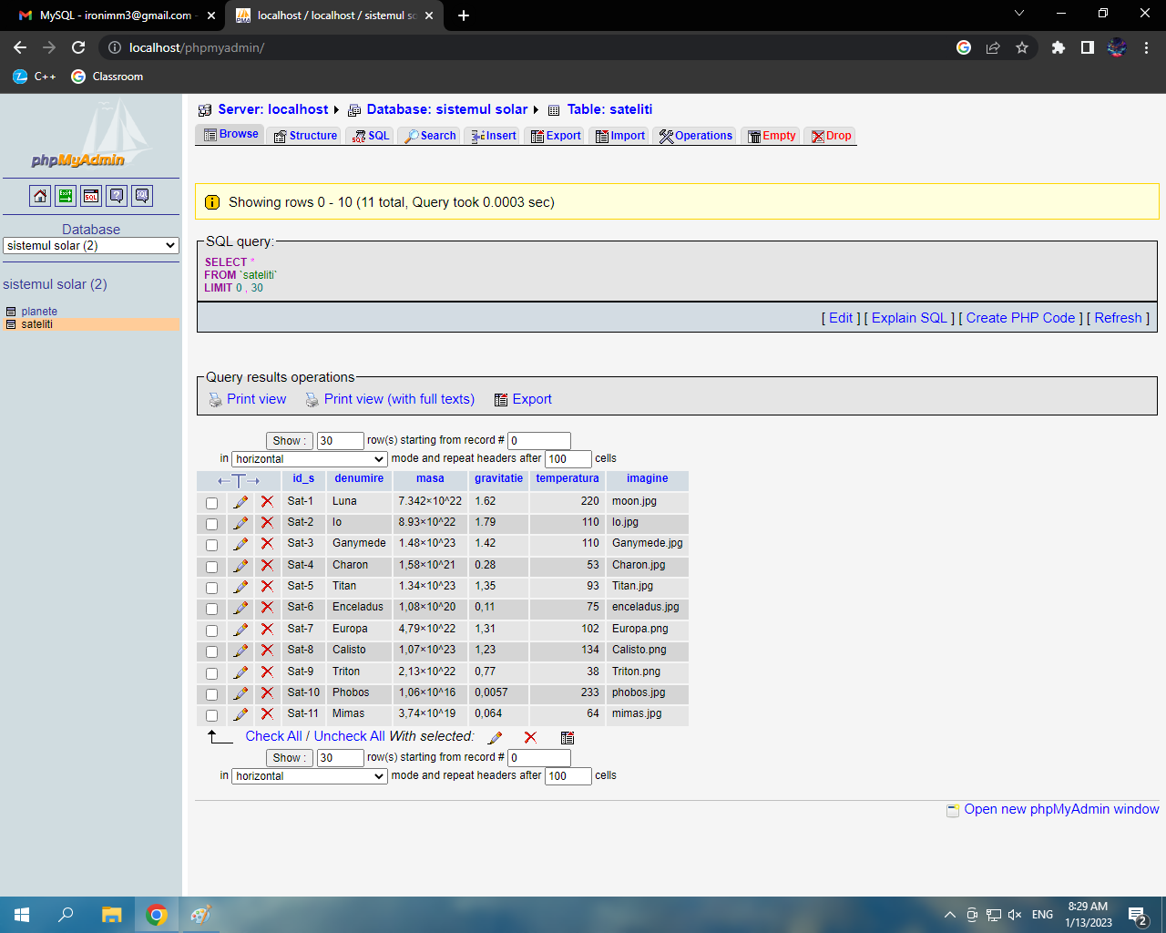

**Structura PLANETE**

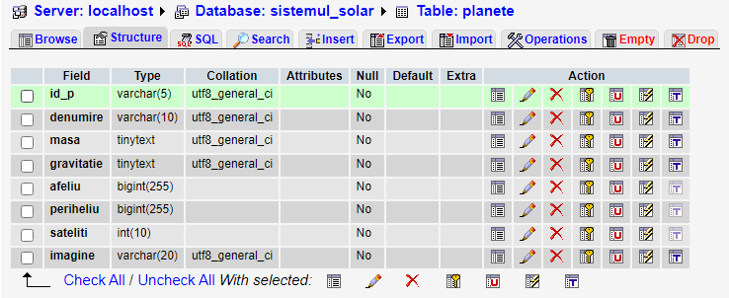

**Structura SATELITI**

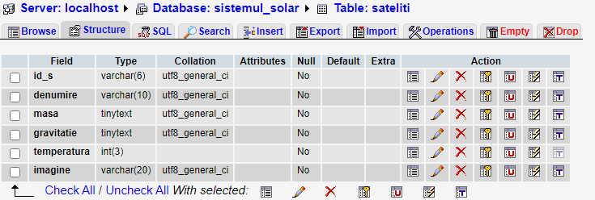

**Tabel PHP PLANETE**

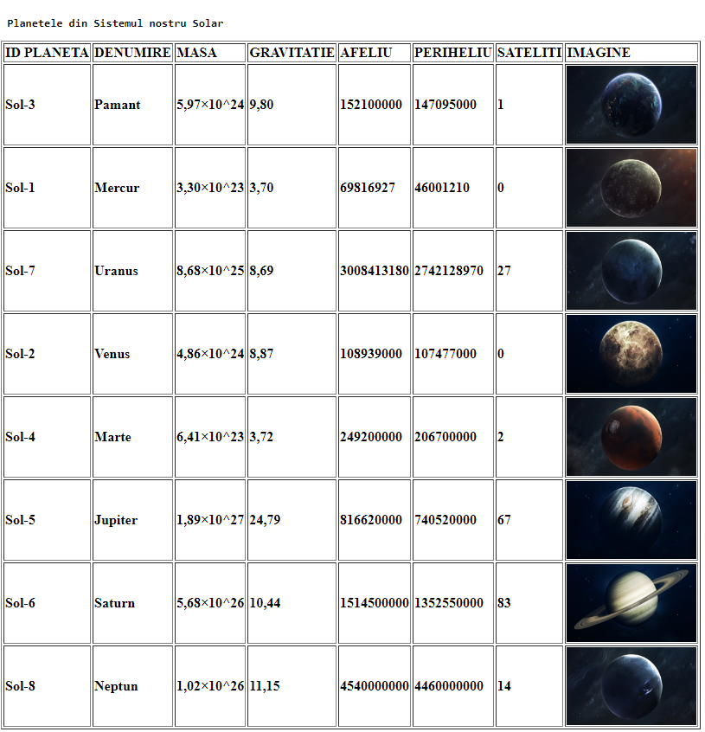

**Tabel PHP SATELITI**

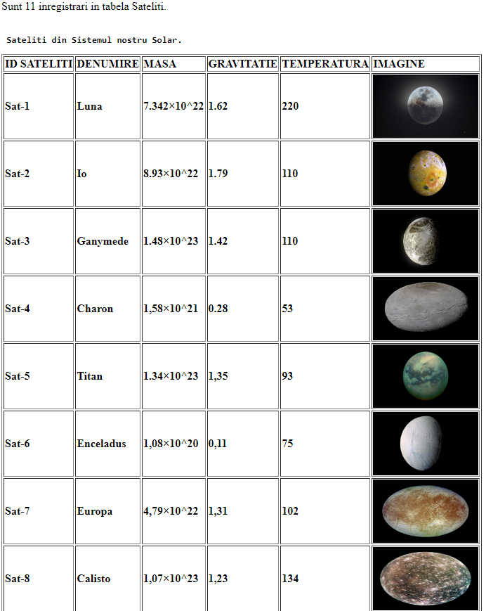

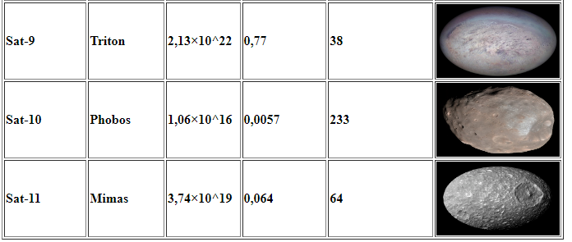

# Concluzie

Sistemul nostru planetar este situat într-un braț spiralat exterior al galaxiei Calea Lactee.

Sistemul nostru solar este format din steaua noastră, Soarele și tot ce este legat de el prin gravitație – planetele Mercur, Venus, Pământ, Marte, Jupiter, Saturn, Uranus și Neptun, alte planete pitice precum Pluto, zeci de luni și milioane de asteroizi, comete și meteoriți.

# Bibliografie

* <https://solarsystem.nasa.gov/solar-system/our-solar-system/overview/>
* <https://ro.wikipedia.org/wiki/Sistemul_solar>
* <https://fonts.google.com>
* <https://css-tricks.com/>
* <https://github.com>
* <https://www.shutterstock.com/ro/images>